**TRƯỜNG ĐẠI HỌC SƯ PHẠM HÀ NỘI**

**CÔNG NGHỆ WEB**

*Báo cáo sản phẩm cuối kỳ*

Nội dung: Xây dựng website đăng ký xét tuyển hồ sơ học bạ xét tuyển đại học

Giảng viên: Nguyễn Duy Hải

Lớp: COMP307-K72CNTT.01_LT

Nhóm:29

|  |  |  |
| --- | --- | --- |
| **STT** | **Họ và tên** | **MSV** |
| 1 | Lê Đức Tuấn Linh | 725105111 |
| 2 | Phan Thị Uyên | 715105262 |

**Hà Nội, ngày 8 tháng 12 năm 2024**

**MỤC LỤC**

|  |  |  |
| --- | --- | --- |
| **I.** | **Giới thiệu tổng quan về trang web………………………………………………** | **3** |
|  | 1.Tên website………………………………………………………………………. | 3 |
|  | 2. Màu sắc………………………………………………………………………….. | 3 |
|  | 3. Mục đích………………………………………………………………………… | 3 |
|  | 4.Tính năng nổi bật………………………………………………………………… | 3 |
|  | 5.Đối tượng người dùng…………………………………………………………… | 4 |
|  | 6.Công cụ, ngôn ngữ sử dụng……………………………………………………… | 4 |
| **II.** | **Các tác nhân và chức năng………………………………………………………** | **4** |
|  | 1.SQL………………………………………………………………………………. | 4 |
|  | 2.Truy cập vào trang web………………………………………………………….. | 8 |
|  | 3.Tài khoản Admin………………………………………………………………… | 14 |
|  | 4.Tài khoản giáo viên……………………………………………………………… | 21 |
|  | 5.Tài khoản học sinh………………………………………………………………. | 22 |
| **III.** | **Đánh giá……………………………………………………………………………** | **26** |
|  | 1.Giao diện người dùng……………………………………………………………. | 26 |
|  | 2.Trải nghiệm người dùng…………………………………………………………. | 26 |

1. **Giới thiệu tổng quan trang web.**
2. **Tên website**: Xét tuyển hồ sơ học bạ.
3. **Màu sắc:** Trang web có hai màu chủ yếu là màu xanh lá cây và màu trắng.
4. **Mục đích:**

Mục đích chính của một trang web đăng ký xét tuyển học bạ là nền tảng trực tuyến giúp các thí sinh dễ dàng nộp hồ sơ và theo dõi quy trình xét tuyển, ngoài ra trang web còn giúp:

* + - * Tiện lợi hóa quá trình đăng ký: Thay thế việc nộp hồ sơ trực tiếp sang trực tuyến, giảm thời gian và chi phí đi lại cho thí sinh.
      * Quản lý thông tin thí sinh hiệu quả: Thu nhập và lưu trữ thông tin một cách có hệ thống, sàng lọc, đối chiếu và xét tuyển nhanh chóng.
      * Minh bạch và rõ ràng: Cung cấp đầy đủ thông tin về tiêu chí xét tuyển, thời gian, quy trình, kết quả và cho phép thí sinh theo dõi trạng thái hồ sơ.
      * Tăng trải nghiệm người dùng: Giúp thí sinh dễ dàng tìm kiếm thông tin về ngành học và điều kiện xét tuyển, đảm bảo quy trình đăng ký thân thiện dễ sử dụng.

1. **Tính năng nổi bật:**
   1. **Quản lý tài khoản:**

• Đăng ký tài khoản: Cho phép người dùng truy cập vào trang web đăng ký tài khoản bằng tên đăng nhập và mật khẩu, loại tài khoản.

• Đăng nhập và quản lý thông tin: Thông tin hồ sơ từ thí sinh, phân quyển duyệt hồ sơ từ admin với giáo viên, cập nhật trạng thái xét tuyển hồ sơ, thay đổi thông tin xét tuyển môn học. Với loại tài khoản là học sinh thì trang web chỉ cho phép đăng ký xét tuyển ngành học và xem thông tin hồ sơ đã nộp từ học sinh.

* 1. **Nộp hồ sơ trực tuyến**

• Biểu mẫu hồ sơ: Cung cấp mẫu đơn trực tuyến điền sẵn các thông tin cần thiết.

• Upload tài liệu: Hỗ trợ tải lên ảnh học bạ với đuôi ảnh là jpg và png.

• Kiểm tra tính hợp lệ: Hệ thống tự động thông báo lỗi nếu hồ sơ thiếu hoặc định dạng không đúng.

* 1. **Thông tin tuyển sinh rõ ràng**

• Cập nhật thông tin tuyển sinh các ngành học: Hiển thị tên ngành, tổ hợp xét tuyển, thời gian xét tuyển, thời gian kết thúc.

* 1. **Tích hợp theo dõi trạng thái xét tuyển**

Cập nhật trạng thái hồ sơ: Hiển thị thông tin và trạng thái hồ sơ (Duyệt, đã duyệt).

* 1. **Phân quyền duyệt hồ sơ.**

Phân quyền duyệt các hồ sơ của sinh viên từ admin tới các tài khoản giáo viên.

1. **Đối tượng người dùng:** Admin, sinh viên, giáo viên.
2. **Công cụ, ngôn ngữ sử dụng:** HTML,CSS,SQL,PHP.
3. **Các tác nhân và chức năng.**
4. **SQL**

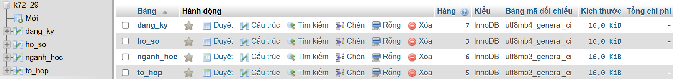

Trong cơ sở dữ liệu có 4 bảng bao gồm: dang_ky, ho_so, nganh_hoc, to_hop.

* 1. **Bảng dang_ky:** Dùng để lưu các tài khoản đã đăng kí để đăng nhập truy cập vào trang web.

Cấu trúc bảng dang_ky bao gồm:

* id: Khóa chính, giá trị tự động tăng thêm mỗi khi một bản ghi mới được thêm vào bảng
* tai_khoan: Lưu tên tài khoản được đăng kí từ người dùng.
* mat_khau: Mật khẩu được tạo ra từ người dùng, khi lưu vào SQL sẽ mã hóa sang MD5.
* loai: lưu một trong hai loại tài khoản là giáo viên và học sinh.

Các tài khoản đã đăng kí trước đó:

* 1. **Bảng ho_so:** Lưu hồ sơ đã nộp từ người dùng bằng loại tài khoản thuộc học sinh.

Cấu trúc bảng ho_so:

* id: : Khóa chính, giá trị tự động tăng thêm mỗi khi một hồ sơ mới được thêm vào bảng
* id_hs: lưu id của tài khoản từ bảng dang_ky
* id_nganh: id ngành học.
* ho_ten: Họ tên sinh viên.
* nganh_xet: Ngành học đăng ký.
* to_hop: Tổ hợp môn đăng ký.
* mon1: Nhập điểm môn thứ nhất.
* mon2: Nhập điểm môn thứ hai.
* mon3: Nhập điểm môn thứ ba.
* hoc_ba: Tên file ảnh học bạ được nộp từ sinh viên.
* nguoi_duyet: tên tài khoản admin hoặc giáo viên đã duyệt hồ sơ này.
* trang_thai: Cập nhật trạng thái hồ sơ.

Hồ sơ đã nộp:

* 1. **Bảng nganh_hoc:**

Lưu thông tin về các ngành xét tuyển bao gồm 6 ngành xét:

* Công nghệ thông tin
* Sư phạm Toán
* Sư phạm Văn
* Sinh học
* Địa lý
* Giáo dục công dân

Cấu trúc bảng nganh_hoc gồm:

* id: Khóa chính.
* ten_nganh: Tên ngành học.
* giao_vien_duyet: id tài khoản giáo viên sẽ duyệt hồ sơ đã nộp.
* to_hop: Các tổ hợp môn sẽ xét tuyển.
* tg_bat_dau: Thời gian bắt đầu nhận hồ sơ.
* tg_ket_thuc: Thời gian kết thúc nộp hồ sơ.
* an: Trạng thái ẩn hay hiện ngành học từ admin.
  1. Bảng to_hop

Lưu các tổ hợp môn đăng kí xét các ngành học.

Cấu trúc bảng bao gồm:

* id: Khóa chính.
* ten_to_hop: Tên tổ hợp xét tuyển.
* mon1: Tên môn xét tuyển thứ nhất.
* mon2: Tên môn xét tuyển thứ hai.
* mon3: Tên môn xét tuyển thứ ba.

Các tổ hợp môn đã lưu trong bảng:

**PHP kết nối CSDL:**

**Code:** 

1. **Truy cập vào trang web:**

**2.1 Trang chủ:**

**Code:** 

Khi người dùng truy cập vào trang chủ**,** trang web sẽ tự động dẫn đến phần đăng nhập tài khoản.

**2.2 Trang đăng nhập:**

Code:

Đăng nhập tài khoản đã được đăng kí trước đó, nếu không có tài khoản, ấn vào nút đăng kí trang web sẽ di chuyển đến trang đăng kí tài khoản.

**2.3 Trang đăng kí:**

**Code:** 

Người dùng tạo tên tài khoản, mật khẩu, nhập lại mật khẩu, loại tài khoản(lựa chọn giữa giáo viên và học sinh).

* Nếu tên tài khoản đã được người dùng khác đăng kí trước đó, trang web sẽ hiện thị lỗi và yêu cầu người dùng nhập tên tài khoản khác.

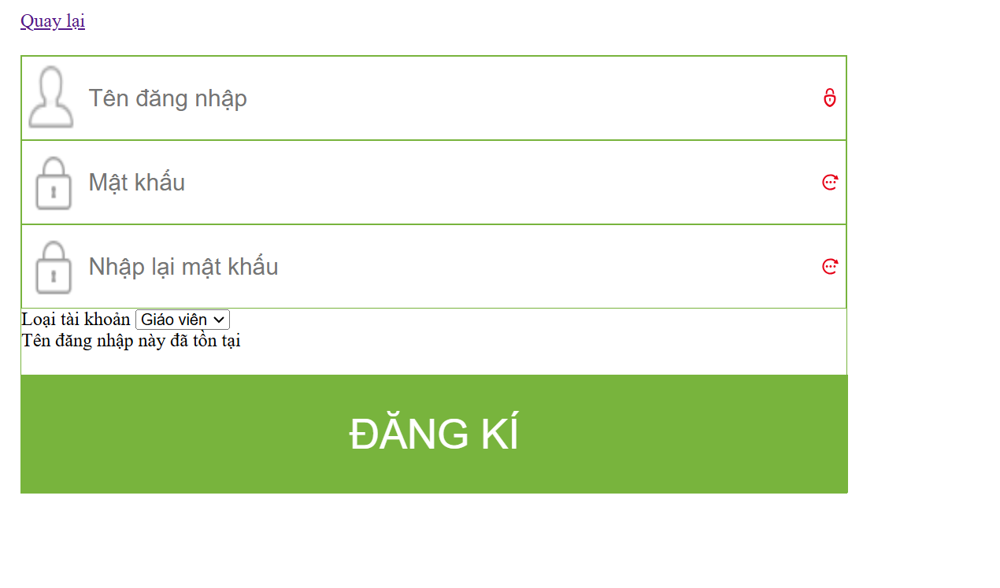

* Nếu ở mục nhập lại mật khẩu không trùng khớp với mật khẩu vừa nhập ở phía trên, trang web sẽ hiển thị sai mật khẩu, yêu cầu người dùng nhập đúng.

Lựa chọn một trong hai loại tài khoản để đăng kí:

Khi nhập đầy đủ thông tin, ấn nút đăng kí, hệ thống sẽ lưu tài khoản vừa đăng kí vào csdl bảng dang_ky, đồng thời di chuyển trang web đến trang đăng nhập.

Ví dụ: Đăng kí tài khoản: ngay8thang12, mật khẩu:812, loại tài khoản:hocsinh

* Bảng dang_ky ban đầu:

* Bảng dang_ky sau khi lưu tài khoản vừa đăng kí:

* Trang web di chuyển đến trang đăng nhập:

Nhập tài khoản vừa đăng ký, ấn nút đăng nhập:

* Lỗi không đăng nhập được:
* Nhập mật khẩu sai:

* Nhập sai tên tài khoản:

* Đăng nhập tài khoản thành công:

Trang web sẽ di chuyển đến trang chủ:

* Giao diện trang chủ:

Với mỗi loại tài khoản, ở phía trên góc bên phải màn hình sẽ hiện thị tên tài khoản đăng nhập, tên trang web hiện ở phía tay trái, các mục lục, ngành đăng ký xét tuyển sẽ được hiển thị ở phía dưới.

Nếu người dùng bấm vào nút đăng xuất, trang web sẽ thoát ra và dẫn đến trang đăng nhập tài khoản.

1. **Tài khoản Admin.**

Số lượng tài khoản:1

Tên tài khoản: admin

Mật khẩu: 123

Tài khoản Admin có nhiệm vụ:

* Ẩn/hiện/sửa ngành xét tuyển.
* Phân quyền duyệt hồ sơ.
* Thêm ngành xét tuyển.

**3.1 Giao diện trang chủ:**

Admin làm việc với trang web:

* Với các ngành xét tuyển:Admin có thể ẩn, hiện, và sửa các ngành đó, dữ liệu sẽ được lưu và cập nhật vào csdl truy cập tới các tài khoản liên quan khác.

**Ví dụ:** Ngành Giáo dục công dân.

* Ẩn ngành xét: khi ấn nút ẩn, nếu thành công, trang web sẽ hiện thị cập nhật dữ liệu thành công:

Sau khi ẩn thành công ngành học, các tài khoản khác sẽ không thấy ngành học đó trên trang chủ nữa.

* Nếu Admin ấn nút hiện, các tài khoản khác sẽ thấy ngành học đó.
* Ở nút sửa hồ sơ: Admin điều chỉnh thời gian, tổ hợp xét tuyển, khi ấn nút sửa->Dữ liệu mới sẽ được lưu và cập nhật trong csdl.

**Code:** 

CSDL ban đầu:

CSDL sau khi đã chỉnh sửa: Giáo dục công dân với trạng thái ẩn.

**3.2 Hồ sơ**

**Code:** 

Ở mục hồ sơ sẽ bao gồm tất các các hồ sơ đã được nộp từ các tài khoản khác nhau.

Truy cập đến phần xem chi tiết tài khoản:

**Code:** 

Các trạng thái:

* Duyệt: Cập nhật CSDL, ở ô trạng thái hiển thị đã duyệt.



* Không duyệt: Cập nhật CSDL, ở ô trang thái hiển thị đã từ chối.



* Xóa: Cập nhật CSDL, hồ sơ thí sinh bị xóa.

Ban đầu

Sau khi xóa:

**3.3 Phân quyền**

**Code:** 

Ở mục phân quyền, Admin có nhiệm vụ phân quyền duyệt hồ sơ đến các tài khoản thuộc loại giáo viên. Giáo viên có thể duyệt hồ sơ nhiều ngành khác nhau.

**Ví dụ:** Phân quyền hồ sơ với hai tài khoản giáo viên có tên là linh, thanhlv

Lưu phân quyền:

CSDL ban đầu:

giao_vien_duyet: Bao gồm tài khoản linh và thanhlv đều được duyệt cùng 4 ngành xét:

CDSL sau đó: mỗi ngành xét là có một giáo viên duyệt.

* 1. **Thêm ngành học**

**Code:** 

Admin thêm ngành học mới để xét tuyển.

**Ví dụ:** Thêm ngành học Kỹ sư phần mềm:

* Lưu ngành học: Ảnh có chứa văn bản, ảnh chụp màn hình, Phông chữ

  Mô tả được tạo tự động
* CSDL ban đầu:

* CSDL sau đó:

1. **Tài khoản giáo viên**

Tài khoản giáo viên có nhiệm vụ: duyệt và không duyệt hồ sơ.

* 1. Giao diện trang chủ

Trang chủ của tài khoản giáo viên sẽ hiện các ngành học xét tuyển được Admin phân quyền, sẽ không có nút chỉnh sửa hay ẩn/hiện ngành xét như tài khoản Admin.

Ví dụ: Admin phân quyền duyệt hồ sơ tài khoản A với 4 ngành thì ở trang chủ sẽ chỉ hiện 4 ngành được phân quyền đó.

* 1. **Hồ sơ**

**Code:** 

Ở mục hồ sơ sẽ hiện các hồ sơ đăng ký các ngành học mà giáo viên được phân quyền đến:

Giáo viên được xem chi tiết hồ sơ sinh viên.

Khi bấm vào nút:

* Duyệt: Trạng thái->Đã duyệt
* Không duyệt: Trạng thái->Đã từ chối.

Giáo viên không có quyền xóa hồ sơ.

1. **Tài khoản học sinh.**
   1. Giao diện trang chủ.

Phần trang chủ sẽ hiện các ngành xét tuyển với điều kiện là tài khoản Admin ấn nút hiện. Ví dụ môn Giáo dục công dân Admin ấn nút ẩn thì ở trang chủ tài khoản học sinh sẽ không hiện môn đó.

* 1. **Nộp hồ sơ.**

**Code:** 

Học sinh nộp hồ sơ vào ngành muốn nộp, trang web sẽ truy cập đến phần điền thông tin:

Học sinh nhập đầy đủ họ tên, chọn ngành xét, nhập điểm môn, tải ảnh học bạ.

Các lỗi không nộp và lưu được hồ sơ:

* Không tải ảnh lên:

* Không nhập đầy đủ 3 môn trong tổ hợp xét tuyển:
* Không nhập tên học sinh.
* Không đúng định dạng ảnh.

Khi nộp hồ sơ thành công:

Nếu đăng ký hồ sơ tiếp theo trùng với ngành học đã đăng kí trước đó, hồ sơ này sẽ không nộp được, trang web sẽ hiển thị nút xem hồ sơ đã đăng kí trước đó.

* 1. **Hồ sơ đã đăng ký:**

**Code:** 

Khi người duyệt là Admin:

Khi người duyệt là giáo viên: Hiển thị tên giáo viên duyệt hồ sơ.

1. **Đánh giá**
2. **Giao diện người dùng**

Giao diện dễ nhìn, màu sắc, bố cục hài hòa.

Các nút menu,button,icon hoạt động hiệu quả.

1. **Trải nghiệm người dùng**

Người dùng có thể dễ dàng sử dụng, điều hướng trang rõ ràng

Thời gian trang web tải nhanh.

Các nút, liên kết, biểu mẫu hoạt động đúng.

Feedback: Thông báo lỗi, xác nhận hành động rõ ràng.

Tất cả chức năng: xử lý phiên,đăng nhập, đăng kí, phân quyền,ẩn/hiện/sửa ngảnh xét tuyển, duyệt/không duyệt/xóa hồ sơ, nộp hồ sơ, xem chi tiết hồ sơ đã hoạt động hoàn thiện, upload ảnh.

Mức độ hoàn thiện trang web: 80%